動物用医薬品販売業許可証書換え交付申請書
香 川 県 証 紙 貼 付 欄 （貼らずにお持ちください）
窓口で内容確認後に記入
東部・西部
令和 年 月 日

香川県 家畜保健衛生所長 様
住所 ○○県○○市○○町
氏名 ○○株式会社
法人にあっては、名称及び代表者の氏名
代表取締役 ○○○○

医薬品、医療機器等の品質、有効性及び安全性の確保等に関する法律施行令第45条の規定により動物用医薬品販売業許可証の書換え交付を受けたいので、下記により申請します。
記

１ 医薬品販売業の種類
動物用医薬品卸売販売業

２ 店舗又は営業所の名称及び所在地（配置販売業にあっては、配置する区域）
名 称 ○○薬局 ○○店
所在地 ○○市○○町○○番地○○
許可証の有効期間開始の日
３ 許可年月日及び許可番号
令和 ○○ 年 ○○ 月 ○○ 日 ○部 第○○－○○号
許可証の左上の番号
例）東部第 ７－ ２０号
４ 書換え事項
新 ：
旧 ：

５ 参考事項
許可証の原本を添付すること
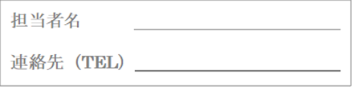

動物用医薬品販売業許可証書換え交付申請書

令和 年 月 日

香川県 家畜保健衛生所長 様
住所
氏名
法人にあっては、名称及び代表者の氏名

医薬品、医療機器等の品質、有効性及び安全性の確保等に関する法律施行令第45条の規定により動物用医薬品販売業許可証の書換え交付を受けたいので、下記により申請します。
記

１ 医薬品販売業の種類

２ 店舗又は営業所の名称及び所在地（配置販売業にあっては、配置する区域）

３ 許可年月日及び許可番号

４ 書換え事項

５ 参考事項

